Вчера, 1 июля, глава управы района Теплый Стан Роман Геннадьевич Рябченко встретился с жителями по адресу: ул. Теплый Стан, д. 7, к. 2.
03.07.2024
Вчера, 1 июля, глава управы района Теплый Стан Роман Геннадьевич Рябченко встретился с жителями по адресу: ул. Теплый Стан, д. 7, к. 2. Главной темой обсуждения стало благоустройство близлежащей территории. Жители активно участвовали, делились своими наблюдениями и предложениями по улучшению инфраструктуры, озеленению дворов, а также улучшению освещения и безопасности на улицах.
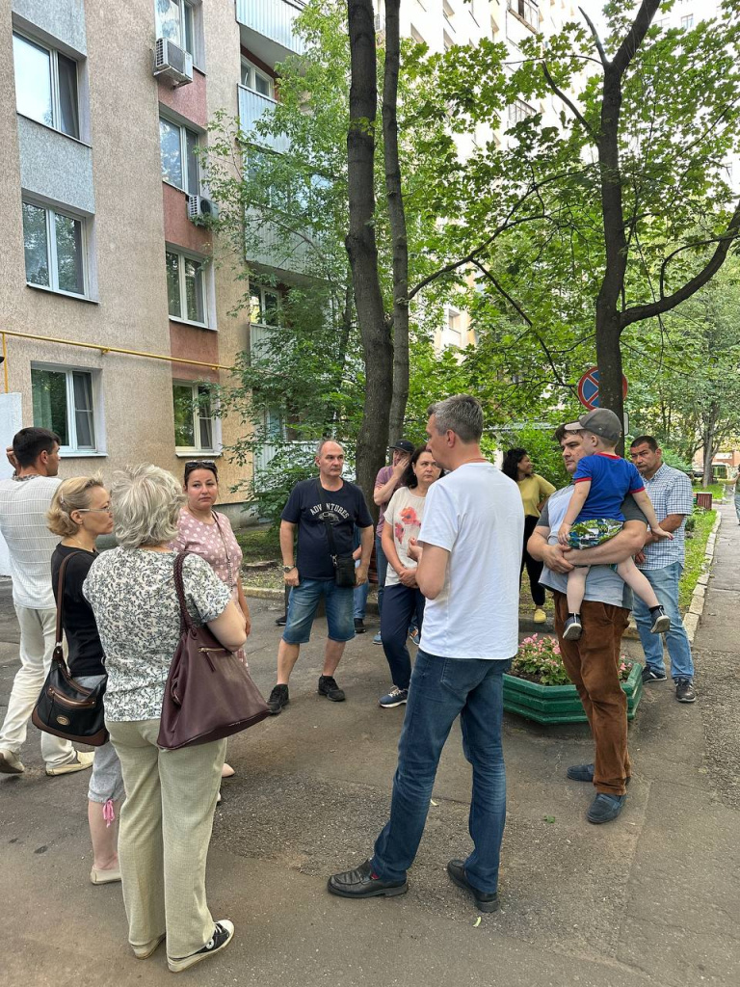
Особое внимание было уделено вопросам экологии и озеленения. Прозвучали предложения по высадке новых деревьев и кустарников, организации цветочных клумб и газонов. Роман Геннадьевич отметил, что все идеи и предложения жителей будут тщательно рассмотрены и учтены при планировании дальнейших работ.
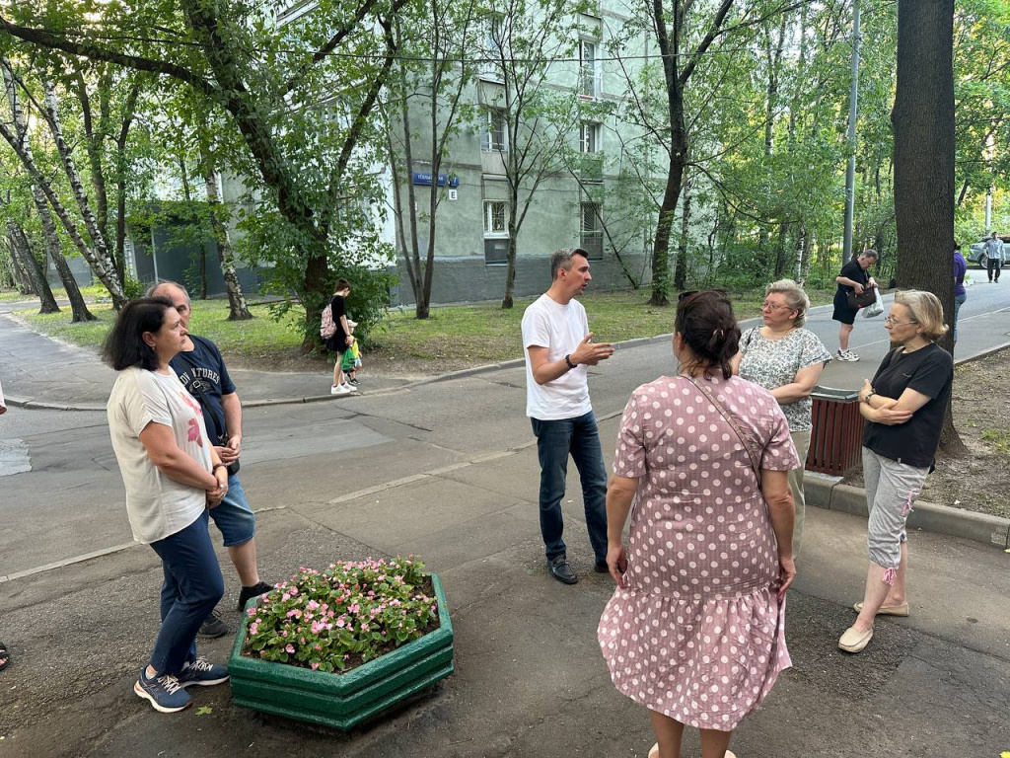
Кроме того, обсуждались текущие проблемы района, такие как состояние дорог и тротуаров. Глава управы заверил, что работа по решению этих вопросов уже ведется и будет продолжена с учетом поступивших замечаний и предложений. Благодарим всех за активное участие и неравнодушие к развитию нашего района!

Адрес страницы: http://teplystan.mos.ru/social-services/detail/12460265.html
Управа района Теплый Стан города Москвы

